«Действие жидкости и газа на
погруженное в них тело»

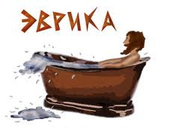

Учитель физики МБОУ « СОШ с. Речное»
Кокина Т.Е.

Тема урока: «Действие жидкости и газа на погруженное в них тело».

Цель урока: Учащиеся должны усвоить понятие «выталкивающая сила», получить первое представление о ней, учащиеся должны узнать о способах измерения выталкивающей силы, выяснить зависимость Fвыт. от Pxl, Vт.

Задачи урока:
- Познакомить учащихся с элементами экспериментального метода исследования явлений, с простейшими приёмами измерения Fвыт.
- Показать значение причинно-следственных связей в познаваемости явлений.
3.Работатьнад формированием, выделять главную причину влияющую на результат.
(формировать «зоркость» в поисках).

Оборудование: 1. динамометр
2.сосуды с водой
3.тела из налор.набора

I.Организация класса. Вступительное слово учителя:
Сегодня на уроке на основе наблюдений, анализов, выводов совместного исследования нами будут получены знания широко используемые в жизни, например при конструировании судов, различных подводных сооружений при исследовании морских глубин и атмосферы.
Повторим ряд вопросов, необходимые для изучения нового материала.
4 человека – выполняют задания с выбором ответа.
2 человека – решают задачи.

II.Фронтальный опрос.
1.Почему плохо накаченный мяч полежав на солнце, раздувается так, как будто его подкачали?
( с повышение температуры скорость молекул, давление газа внутри мяча возрастает)
2.В каком случае чемодан производит меньше давления, когда лежит или когда стоит на полу? (лежит)
3.Во сколько раз изменится давление производимое стопкой одинаковых тетрадей на стол, если половину стопки убрать?(уменьшится в 2 раза)
4. Что такое давление?
5.Как изменится давление газа в баллоне, если в баллон ещё докачать газ? (давление увеличится)
6.Имеется 2 деревянных одинаковых ящика, в них стреляют поочередно сквозь один пуля прошла, пробив 2 дырки. Другой же разлетится вдребезги. Объясните в чём дело.
7.Как читается закон Паскаля?
8.Выразите: 20кПа; 32гПа; 0,07кПа; 0,04гПа.
9.Имеется две 3-х литровые банки заполненные доверху одна мёдом, другая подсолнечным маслом. Какая из банок будет оказывать большое давлении на стол? (с мёдом)
10.От каких величин зависит давление внутри жидкости? (Рxl;h)

III. Раскрытие содержания урока.
1.Почему воздушные шары поднимаются вверх?
2.Почему корабль массой в несколько тысяч тонн на воде плавать, гвоздь тонет?
3.Почему человека легко поддерживать в воде и тяжело в воздухе? 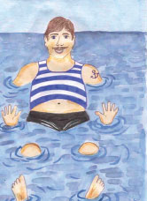
Учащиеся дают ответы.
Учитель:
?Пробовали, купаясь, запихнуть мяч в воду? Ну и как? Удалось?
Эксперимент: Погрузите пальцем в воду деревянный брусок быстро и отпустите.
?Почему наблюдается такая картина?
Опыт: 1.подвешенное тело к пружине окунается в воду.
?Почему при погружении тела в воду сокращается пружина?
Учащийся: «Вода выталкивает тело»
Учитель: Вот мы сегодня и разберём действие жидкости и газа на погруженное в них тело. Открыли тетради и записали тему урока.
?Нельзя ли, имея динамометр, тело и сосуд с водой, найти величину выталкивающей силы? Можно!
Задание: надо взвесить тело в воздухе, потом в воде и найти разность.
Fвыт=Pв воздухе – Pв воздухе
?Как направлена Fв?
Вывод: на тело находящееся в жидкости действует сила выталкивающая это тело из жидкости
?Одинаковые ли будут действовать выталкивающие силы на тела равного веса, но разного объёма? Как это проверить?
Учащийся: Взвесить каждое тело в воздухе и воде, найти Fвыт. и сравнить.
Эксперимент: 2 тела (m1=m2) V1>V2
Сосуд с водой.
Fвыт1 = Рв возд.1 - Рв воде1
Fвыт2 = Рв возд.2 – Рв воде2
Fвыт2 < Fвыт1

Вывод: Fвыт зависит от Vтела.
? Зависит ли Fвыт. От Р жидкости? Как это проверить? Учащийся: Взвесить один и тот же цилиндр в воде, а затем в солёной воде и сравнить выт.силы.

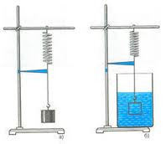

Эксперимент:
F1=Рв возд. – Рв воде
F2=Рв возд. – Рв воде
F1>F2
Вывод: Fвыт зависит от Ржидкости
. 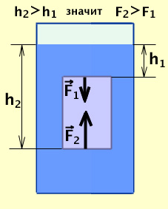
Учитель: Газы во многом похожи на жидкости. К ним так же применим закон Паскаля. Поэтому и на тела, находящиеся в газе, действует сила, выталкивающая их из газа. Под действием этой силы воздушные шары поднимаются вверх.
Выясним причины возникновения выталкивающий силы:

Так как h2>h1 и F2>F1, то тело выталкивается из жидкости с силой
Fв=F2 – F1
IV.Закрепление материала.
Вопросы:
1.Собака легко перетаскивает утопающего в воле, однако на берегу она не может сдвинуть его с места. Почему?
2.Почему яйцо со стола на пол падает быстро, а в кастрюле на дно опускается медленно?
Экспериментальная задача №1:
На коромысле весов уравновешены грузы разного объёма. Нарушится ли равновесие, если оба тела полностью погрузить в воду? Какое тело перетянет? (равновесие нарушится, перетянет тело меньшего объёма, т.к. Fвыт. меньше)
Экспериментальная задача №2:
На коромысле весов уравновешены два одинаковых тела. Под телами расположены сосуды. Один с водой, другой с керосином. Нарушится ли равновесие, если одновременно погрузить одно – в воду, другое – в керосин? (равновесие нарушится, перетянет тело опущенное в керосин, т.к Fвыт.кер<Fвыт.вод.
Итог урока:
- Fвыт возникает, когда тело находится в жидкости, газе.
- Fвыт направлена вверх.
- Fвыт=Рв возд. – Рв жидк., газе.
- Fвыт зависит от Vт, Ржид.

